Pembacaan Alkitab **MATIUS 4 : 1 – 11**

Tema: “MENGHALAU GODAAN DENGAN FIRMAN TUHAN“

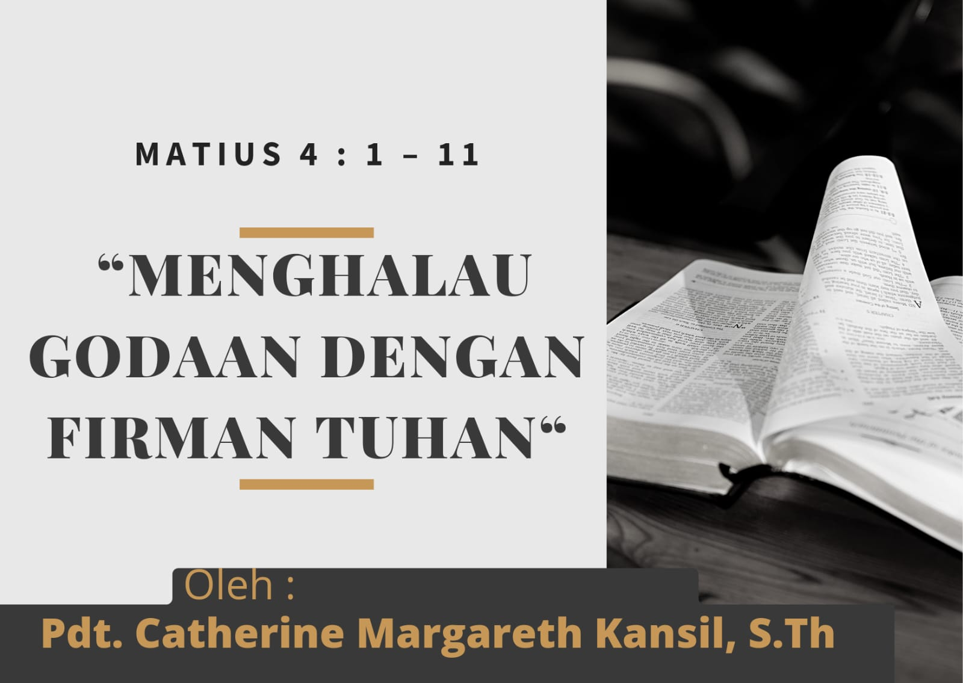

Inil Matius adalah salah satu dari 3 Injil Sinoptik yang mencakup Matius, Markus dan Lukas, yang berbicara tentang kehidupan Yesus, pengajaran Yesus dan pelayanan-Nya selama di dunia. Keunikan dari Injil Sinoptik ini ialah mereka berkisah tentang Yesus dengan penjelasan yang sedikit agak berbeda tetapi memiliki urutan atau susunan yang sama dan juga kalimat atau kata yang hampir sama.

Injil Matius ditulis untuk orang percaya bangsa Yahudi, sekalipun demikian Injil ini tidak semata – mata untuk orang Yahudi saja, seperti amanat Yesus sendiri, Injil Matius pada hakekatnya ditujukan kepada seluruh gereja yaitu setiap orang percaya serta dengan seksama menyatakan lingkup universal Injil. Khusus pada pasal 4:1-11 adalah bagian di mana Injil Matius mengisahkan tentang Yesus yang dalam kemanusiaan-Nya digoda oleh iblis (Ibrani = *satan* (lawan atau musuh); Yunani = *diabolos* (satanas) penghasut dan pemfitnah) tapi Yesus yang oleh ketaatan-Nya kepada Firman TUHAN dapat mengalahkan segala macam bentuk godaan iblis.

***Saudara – saudara yang dikasihi dan diberkati oleh Tuhan Yesus Kristus,***

Setiap manusia mempunyai impian untuk hidup sejahtera baik secara ekonomi, pekerjaan yang baik dan kekayaan. Impian inilah yang memberi semangat kepada manusia berjuang semaksimal mungkin demi tercapainya apa yang diinginkan. Demi memenuhi kebutuhan semua itu bukan tidak mungkin ada manusia yang menghalalkan segala cara untuk mendapatkan apa yang dianggapnya sebagai kebanggaan atau kesuksesan hidup. Untuk mendapatkan kehidupan yang baik secara ekonomi, pekerjaan yang sukses dan kekayaan tidaklah salah asal semua itu didapat dengan cara yang baik dan yang berkenan kepada Allah.

Dalam pembacaan Injil Matius 4:1–11 kita dapat melihat bagaimana kuatnya iblis menggoda Yesus baik dari segi kebutuhan pokok yaitu makanan (roti), kehebatan (menjatuhkan diri-Mu kebawah) dengan mendahuluinya dengan kalimat “Jika Engkau Anak Allah.“ Hal ini penting kita pahami sebagai kalimat yang menyanjung tapi sekaligus menjerat. Salah satu sifat manusia adalah suka disanjung, dipuji–puji dan iblis terlalu tahu akan hal itu, sebab Adam dan Hawa pun jatuh dalam dosa ketika Hawa di sanjung bahwa kalau ia makan buah yang dilarang Tuhan itu, Hawa dan Adam akan menjadi seperti Tuhan (Kejadian 3:4–5), keadaan ini membuat Adam dan Hawa berdosa dan di usir dari Taman Eden karena ketidak taatan mereka akan perkataan/Firman Allah. Yesus tahu maksud iblis yang berusaha demikian rupa untuk menggoda dan membuat Yesus takluk kepadanya. Tetapi Yesus yang sekalipun dalam kondisi fisik yang lemah/lapar di Padang Gurun karena sedang berpuasa selama 40 hari sama sekali tidak tergoda oleh bujuk rayu iblis.

***Saudara – saudara yang di kasihi dan di berkati oleh Tuhan Yesus Kristus,***

Melihat hal–hal apa saja yang iblis pakai untuk menggoda Yesus mengingatkan kita bahwa ketiga hal ini jugalah yang sering menggodai manusia untuk jatuh dalam dosa dan tidak takut untuk menghalalkan segala cara demi suatu kehidupan yang sejahtera, aman dan tenang. Maka lewat proses kehidupan Yesus di Padang Gurun dan dalam keadaan lapar digoda oleh iblis, kita belajar melihat bahwa Yesus tetap bertahan dalam keadaan yang sulit karena Yesus mengalahkan godaan itu dengan Firman TUHAN. Hal ini bisa kita lihat lewat kalimat percakapan antara Yesus dan iblis. Dua kali kalimat “Jika Engkau Anak ALLAH“ diperkatakan iblis dengan maksud agar Yesus merasa diri-Nya hebat dan tersanjung yang pada akhirnya bisa saja membawa Yesus pada kesombongan diri dan tunduk serta taat dan sujud kepada iblis, tetapi Yesus yang dipenuhi Roh Allah setelah berpuasa 40 hari memberikan jawaban sesuai Firman TUHAN dan untuk kemulian nama TUHAN, lewat kalimat “ada tertulis” dan “ada juga tertulis”, hal ini memperlihatkan kepada kita semua bahwa Yesus begitu taat dan setia kepada firman TUHAN, hal ini kita bisa lihat dari kalimat hardikan kepada iblis dengan berkata “Enyahlah, iblis!, sebab ada tertulis: Engkau harus menyembah Tuhan Allahmu dan hanya kepada Dia sajalah engkau berbakti! Otoritas yang Yesus miliki tidak lepas dari puasa yang dilakukan-Nya. Dengan berpuasa 40 hari 40 malam Yesus mengosongkan diri-Nya dari kekuatan fisik yaitu tidak makan tidak minum yang artinya dalam kelemahan fisikpun Yesus justru mengalami kekuatan Allah, artinya ada kuasa dalam berpuasa.

***Saudara – saudara yang dikasihi dan diberkati Tuhan Yesus Kristus,***

Belajar dari Yesus dalam menghadapi godaan iblis dengan Firman TUHAN dan berpuasa, mari kita hidup untuk sungguh–sungguh takut akan Tuhan, percaya akan Firman-Nya, dan mengimani setiap janji pertolongan-Nya tidak pernah terlambat. Baik juga kalau saudara dapat membiasakan diri berpuasa sesuai kemampuan saudara, karena berpuasa bukan hanya sekedar menahan lapar dan haus tapi lebih dari pada itu bahwa berpuasa adalah cara kita merendahkan diri di hadapan Allah dan melakukan Firman-Nya dalam hidup. Rajin beribadah, tekun berdoa dan setia memuji dan memuliakan nama-Nya, rajin berbuat baik, tidak serta merta membuat kita aman, nyaman, sejahtera dan penuh kebahagiaan. Bahkan bisa saja TUHAN mengizinkan kita mengalami banyak persoalan, tantangan, pergumulan dan pencobaan hidup, sebab tujuannya untuk kita semakin hidup bergantung kepada kasih dan kuasa TUHAN. Ingat janji TUHAN dalam 1 Korintus 10:13 “Pencobaan – pencobaan yang kamu alami adalah pencobaan–pencobaan biasa, yang tidak melebihi kekuatan manusia. Sebab Allah setia dan karena itu Ia tidak akan membiarkan kamu dicobai melampaui kekuatanmu. Pada waktu kamu dicobai Ia akan memberikan kepadamu jalan keluar, sehingga kamu dapat menanggungnya.“ Kalau Yesus di proses di Padang Gurun untuk mengalami otoritas Bapa-Nya maka kehidupan kita di dunia ini dapat juga menjadi padang gurun kehidupan untuk kita belajar hidup mengimani dan mengandalkan Tuhan Yesus Kristus sebagai satu–satunya sumber berkat, sumber kekuatan, sumber kebahagian, selamat menghalau godaan dengan firman TUHAN, Roh Kudus menolong. Amin.